

Nøgletal – HTX
Indhold
Elevtal 2
Løfteevne 4
Medarbejdertilfredshed 8
Elevtilfredshed/trivsel 9
SPS 10
Årsresultat 11
Andel af arbejdstid forbrugt på undervisning 12
Fravær 13
Digitalisering 14
Gymnasieskolerne skal udfordre alle elever uanset social baggrund, så de bliver så dygtige, som de kan 15
En større andel af studenterne skal begynde på en videregående uddannelse 16
Trivslen i de gymnasiale uddannelser skal styrkes 17
Arbejdet med det pædagogisk didaktiske grundlag 18

Elevtal
Elevtal – tilgange
Data viser hvor mange elever der starter på afdelingsniveau, HTX EUC Syd.
Datakilde: Statistik om elevtal på erhvervsuddannelser | Børne- og Undervisningsministeriet
(Dashboard 2370)

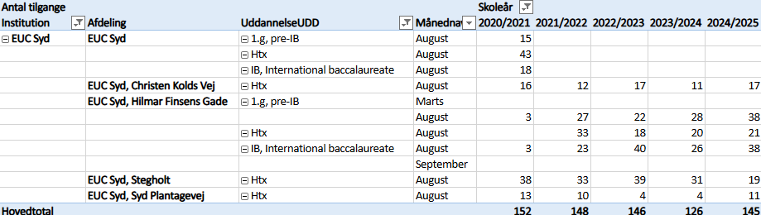

Elevtal – fuldførte
Data viser antallet af elever der har fuldført en ungdomsuddannelse på én af EUC Syds gymnasiale tilbud.
Datakilde: Statistik om elevtal på erhvervsuddannelser | Børne- og Undervisningsministeriet
(Dashboard 1845)

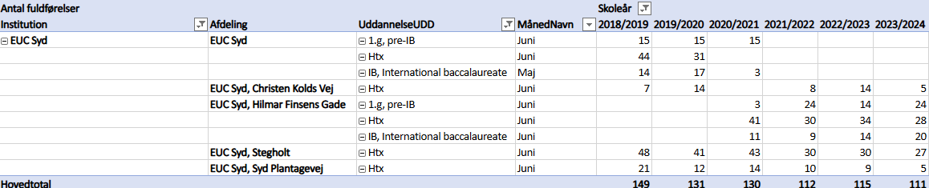

Løfteevne
Studenternes eksamensresultatet og socioøkonomisk reference
Den socioøkonomiske reference er et modelberegnet karaktergennemsnit/gennemsnitligt eksamensresultat, der viser uddannelsesinstitutionens forventede gennemsnit, når der tages højde for elevernes baggrund (set i forhold til elever på landsplan). Eksamensresultatet er inklusive årskarakter og bonus A. I referencen for de enkelte fag indgår kun prøvekarakter.
Data viser karakterer og socioøkonomiske reference opgjort på afdelingsniveau.
Datakilde: Statistik om Studenternes karakterer samt socioøkonomiske reference | Børne- og undervisningsministeriet
(Dashboard 1653)

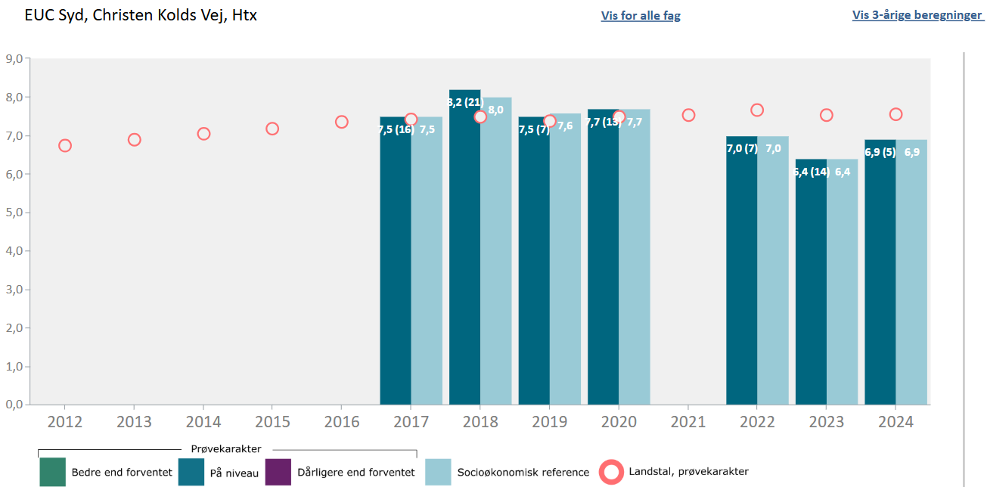

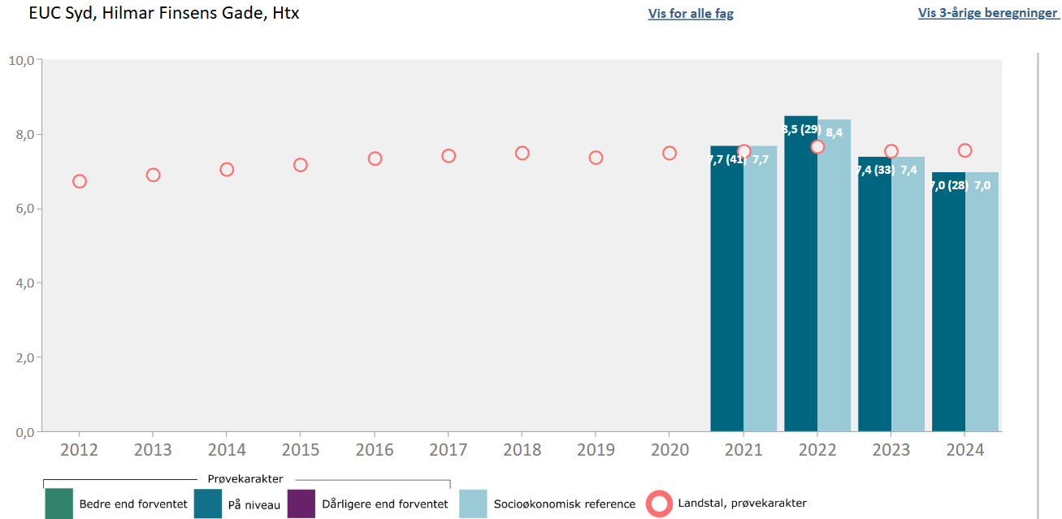
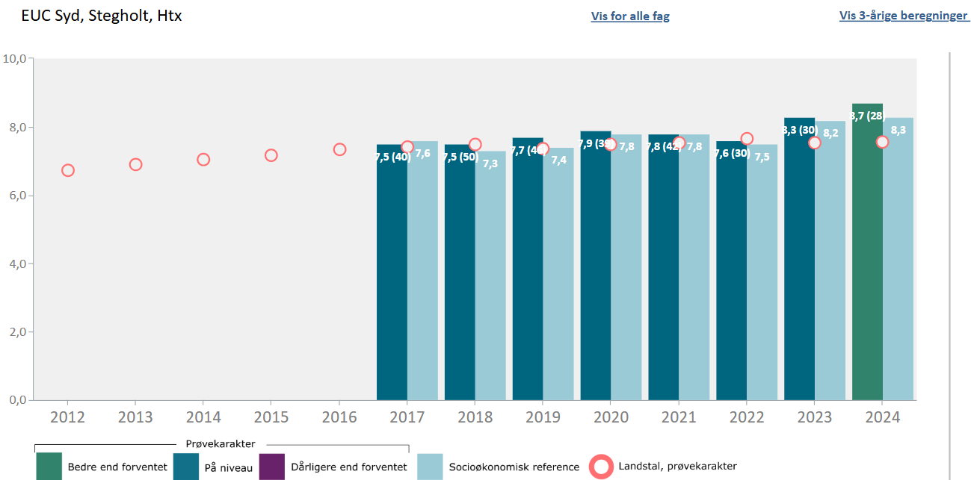

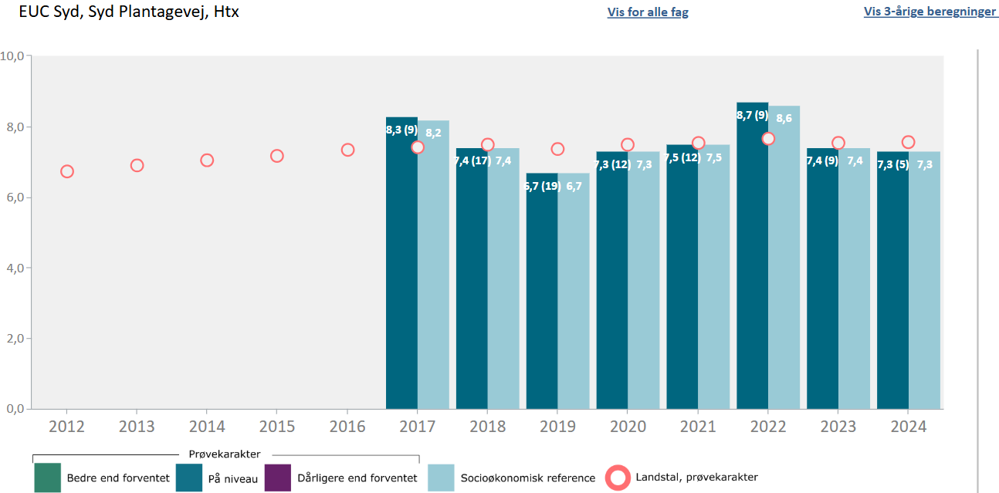

Medarbejdertilfredshed
Data viser den samlede tilfredshed på EUC Syd.
Datakilde: Internt ledelses-dashboard på EUC Syd.

Elevtilfredshed/trivsel
Data viser trivselsindikatorer på afdelingsniveau. Tallene er for 2024.
Datakilde: Statistik om Elevtrivsel | Børne- og undervisningsministeriet
(Dash board 146)
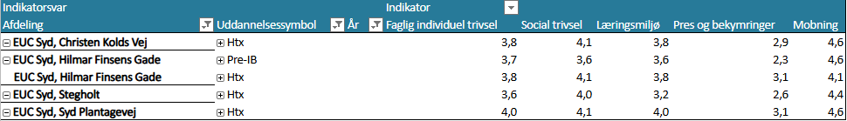

Datakilde: Statistik om Elevtrivsel | Børne- og undervisningsministeriet
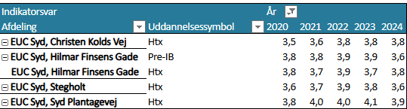

SPS
Data er opgjort fra økonomiafdelingen på EUC Syd.
 | 2024 | 2023 | 2022 | 2021
Søgt og bevilget antal timer | 3145 | 2110 | 2325 | 2804
Anvendte timer | 2344 | 1277 | 1539 | 1213
Anvendelsesprocent | 74,52 % | 60,5 % | 66,2 % | 43,3 %

 | 2024 Total | Sønderborg | Stegholt | Lundsbjerg | Haderslev | Tønder | HTX
Søgt og bevilget antal timer | 3145 | 728 | 1078 | 334 | 403 | 162 | 397
Anvendte timer | 2344 | 529 | 715 | 237 | 209,5 | 143 | 90,5
Anvendelsesprocent | 74,52 % | 72,7% | 66,3% | 71,0% | 52,0% | 88,2% | 22,7%

Årsresultat
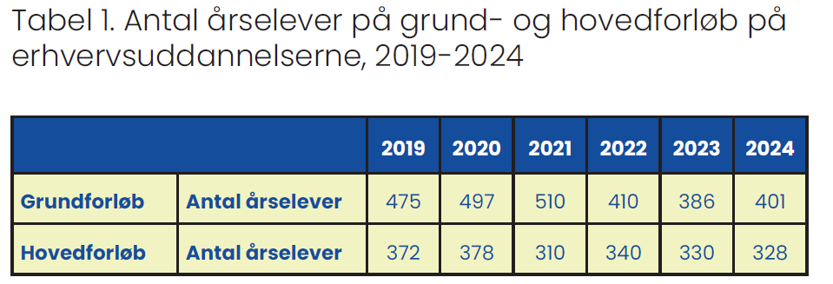
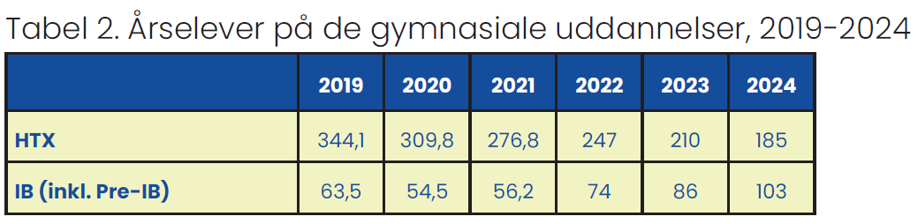
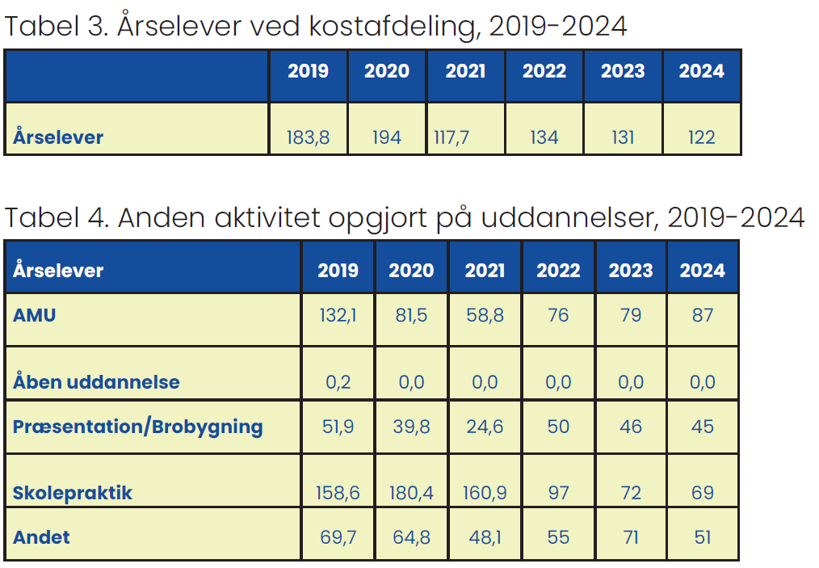

Andel af arbejdstid forbrugt på undervisning
Data er opgjort fra økonomiafdelingen på EUC Syd.

 | 2024
HTX | 32,8 %

Fravær
Data viser fraværsprocenten opdeling på afdelinger.
Datakilde: Statistik om Elevfravær på gymnasiale uddannelser | Børne- og Undervisningsministeriet
(Dash board 205)
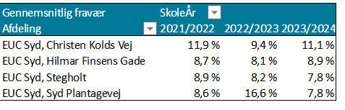
Frafald:
Data viser afbrud fordelt på gymnasiale uddannelser.
Datakilde: Statistik om elevtal på erhvervsuddannelser | Børne- og Undervisningsministeriet
(Dash board 1842)
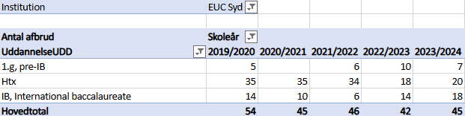

Digitalisering
Der foreligger ingen data i forhold til digitalisering på HTX

Gymnasieskolerne skal udfordre alle elever uanset social baggrund, så de bliver så dygtige, som de kan
Se data for Løfteevne

En større andel af studenterne skal begynde på en videregående uddannelse
Data viser hvor stor en del af studenterne som pr. 30. september 2 år (27 mdr.) efter studentereksamen, er i gang med en videregående uddannelse.
Datakilde: Overgang fra fuldførte gymnasiale uddannelser | Børne- og Undervisningsministeriet
(Dash board 155)
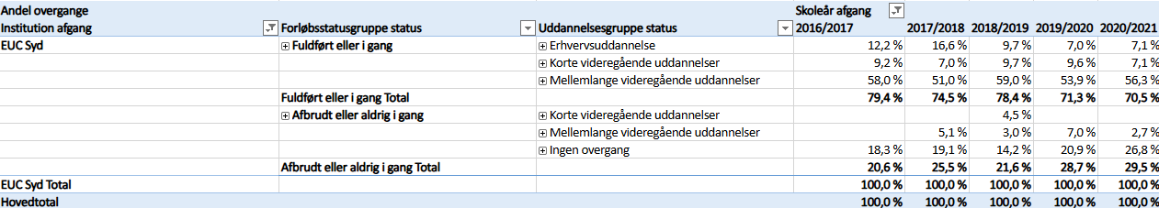

Trivslen i de gymnasiale uddannelser skal styrkes
Se data for elevtilfredshed/trivsel

Arbejdet med det pædagogisk didaktiske grundlag
Der forefindes ingen data

